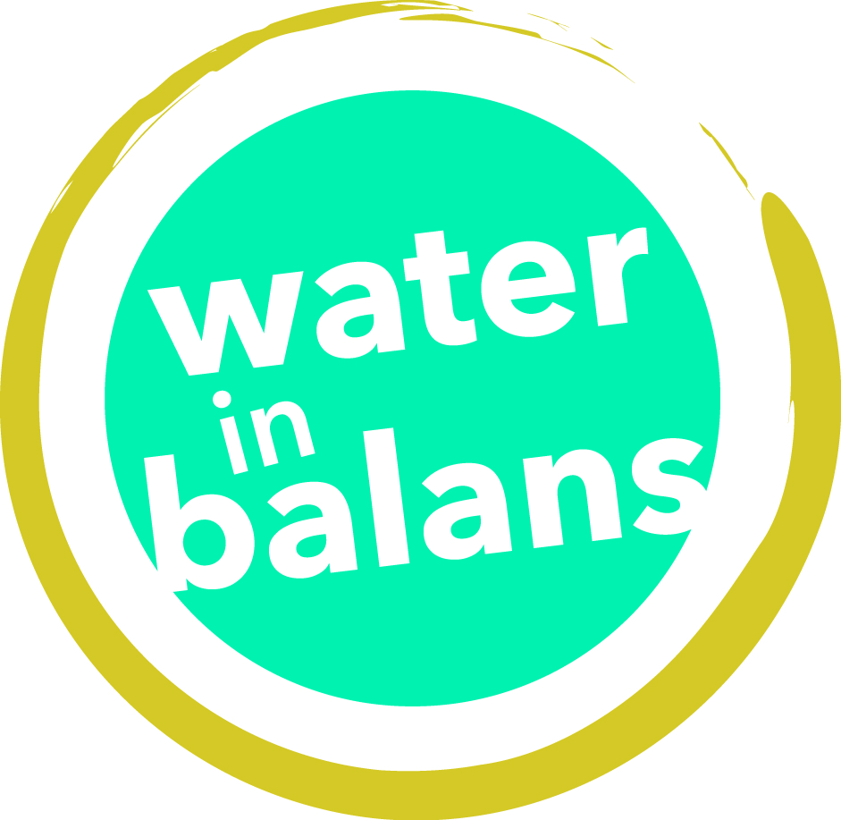
Persbericht
18 december 2017
Uitslag prijsvraag Waterschap Limburg:
Organiseren water-tuindag beste idee tegen wateroverlast
Waterschap Limburg heeft mensen in een prijsvraag uitgedaagd om mee te denken over oplossingen tegen wateroverlast en droogte. Het organiseren van een water-tuindag kwam uit de 40 inzendingen als beste idee uit de bus.
We krijgen steeds meer te maken met extremer weer. Met de prijsvraag wil het waterschap mensen bewuster maken van de opgave waar we met z’n allen voor staan en stimuleren om zelf met ideeën te komen en maatregelen te nemen. Er zijn zo’n 40 ideeën bij het waterschap ingeleverd.
“Het is een lastig vraagstuk”, erkent waterschapsbestuurder Josette Van Wersch. “Als waterschap kunnen we dit ook niet alleen oplossen. We hebben de hulp nodig van veel andere partijen, zoals gemeentes, LLTB maar ook inwoners zelf.”
Water-tuindag
Het winnende idee is ingestuurd door Nicole Mokveld uit Roermond en is geïnspireerd op haar eigen ervaring: “Toen onze tuin werd aangelegd, heb ik daarvan een fotoalbum bijgehouden op Facebook. En toen alles klaar was, heb ik al mijn volgers uitgenodigd op een open dag om een kijkje te nemen. Dit heeft veel mensen geïnspireerd om dingen die ze bij ons in de tuin zagen, ook in hun eigen tuin toe te passen.” Haar idee was dan ook om een water-tuindag te organiseren, waarbij geïnteresseerden bij andere mensen in de tuin kunnen komen kijken naar de mogelijke oplossingen voor de opslag van water in je eigen tuin. Als je daarbij als tuineigenaar enthousiast kunt vertellen over alle voordelen en mogelijkheden, kiezen mensen vast vaker voor een groene tuin in plaats van een onderhoudsvrije betegeling.
“Het is een origineel idee dat goed uitvoerbaar is, waarbij we steeds meer ambassadeurs krijgen die andere mensen weer kunnen inspireren”, zegt Van Wersch. “We gaan zeker bekijken hoe we hier verder handen en voeten aan kunnen geven.”
De winnares kan met een cadeaubon van Intratuin aan de slag om haar tuin nóg groener te maken.
Een samenvatting van de ingediende oplossingen is te vinden op de website.
Water in Balans
De prijsvraag is een activiteit vanuit Water in Balans. Met dit actieprogramma gaat Waterschap Limburg samen met de omgeving aan de slag om knelpunten op het gebied van wateroverlast en droogte als gevolg van de klimaatverandering aan te pakken. Meer informatie: www.waterschaplimburg.nl/waterinbalans.
--- Einde persbericht ---
Fotobijschrift: Josette Van Wersch (rechts) feliciteert Nicole Mokveld met haar gewonnen prijs. (Foto: Ger Peeters)
Voor meer informatie kunt u contact opnemen met Sabine van Wylick, communicatieadviseur Water in Balans, 06 25 40 73 38, s.vanwylick@waterschaplimburg.nl

